FICHE D'INSCRIPTION

SAISON 2020/2021

TOUT DOSSIER DOIT IMPERATIVEMENT ETRE RENDU COMPLET
!!!! Pas de licence!!!!
Tant que tous les documents demandés ne seront pas fournis. Toute personne non à jour ne pourra pas pratiquer le volley dans le cadre de l'ASLJ Croix d'Argent.

CONVOCATION EQUIPE:............................................................................................

NOM:…………………………………………………Prénom……………………………………...............
Né(e)le………………………………………………à……………………………………………………............ Demeurant…………………………………………………………………………………………………………...
……………………………………………………………………………………………………………………………...
……………………………………………………………………………………........................................
Ville……………………………………………............………Code Postal………………………………….

Si étudiant lycéen, collégien ou écolier:

Etablissement fréquenté:…………………………………………………………………………………….
……………………………………………………………………………………………………………………………..
Si adulte ,profession:……………………………………………………………………………………........

téléphone/portable:.........................................................................................
E-MAIL LISIBLE TRES SOUHAITE (pour une meilleure communication).................
.........................................................................................................................

Pièces à fournir OBLIGATOIRES:

A– Certificat médical
Le certificat médical d’aptitude doit être daté de moins de trois mois pour tout nouveau licencié, pour les renouvellements le certificat est valable 3 ans, pour les
Catégories jeunes (jusqu’à JUNIORS) demander systématiquement le sur-classement. Fiche médicale 2. (Papier médecin stipulé "en compétition")
B– Une photo d’identité récente avec au dos nom et prénom
C– Un e-mail.
D–Autorisation parentale pour les membres mineurs page3.
E–Photocopie OBLIGATOIRE de la CARTE d’IDENTITE ou du PASSEPORT
F –PAIEMENT: possibilité en plusieurs chèques.
1 seule fois en espèces

Téléphone –Fax –Répondeur Secrétariat: 04 /67 / 07/ 98 /05
Email : mtpcroixdargentvb@free.fr
Camille : 06/61/88/42/99
Vladia : 06/01/71/89/35
Site Internet :https://www.mca-volley-ball.fr/

Gymnase Alain COLAS (gymnase principal)
361 rue de l’Arnel
34070 Montpellier
Arrêt tram ligne 2 : villeneuve d’Angoulême.

Gymnase Gambardella (gymnase de repli) ,4 rue Bourrély
34000 Montpellier
Bus 6 arrêt Berthelot (proche avenue Clémenceau)

Catégories d’âges suivant l’année de naissance :

1999 et avant : sénior

2000/2001/2002 : junior M21

2003/2004/2005 : cadet/cadette M18

2006/2007 : minimes M15

2008/2009 : benjamin/es M13

2010/2011 : poussin/es M11

2012/2013 : pupille M9

2014/2015/2016 : baby volley M7

Cotisation annuelle OBLIGATOIRE A L’INSCRIPTION

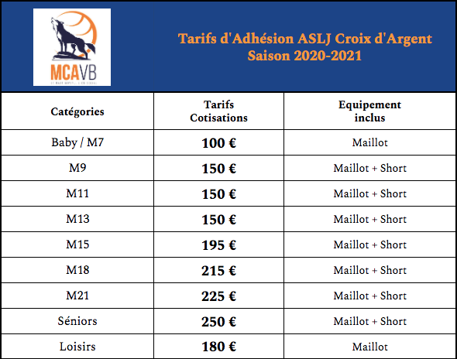

AUTORISATION PARENTALE

Je soussigné(e), (Nom, Prénom)..................................................................

Agissant en qualité de: Père– Mère– Tuteur –Gardien légal de l’enfant

Autorise (Nom, Prénom) ……………………………………………………………………………
Né(e)le ……………………………………………………à……………………………………………..

A pratiquer le volley-ball pour la saison2020/2021, en sur classement si les règlements le permettent. Je prendrai les dispositions nécessaires pour lui permettre de participer aux entrainements et aux rencontres qui pourront le concerner, étant entendu que son responsable sera informé rapidement en cas d’impossibilité.
J’informerai le club des déplacements éventuels (classe verte ou voyage à l’étranger avec le collège ou le lycée).

Date…………………………. Signature:

ATTESTATION DE TRANSPORT

Je soussigné(e), (Nom, Prénom)………………………………………………………………..
Autorise le transport de mon (mes)enfant(s) :
Nom : ………………………………………………………………………………………………………
Prénoms: ………………………………………………………………………………………………….
Par l’un des dirigeants , entraineurs du club ou parents, lorsque je ne pourrai pas accompagner moi-même.

Fait à………………………………………….......le…………………………………………………….

Signature du Responsable Légal précédée de la mention «Lu et Approuvé».

Pour information :

Je possède :
-permis avec voiture
-permis sans voiture (plus de deux ans)
-permis sans voiture (moins de deux ans)

